实验6 回路问题和动态规划

- 实验内容：
通过实际问题，掌握不相交集合的概念和作用。
通过实际问题，初步掌握动态规划算法的设计。
- 实验题：
1.0-1背包问题：
在一个具有3个物品的0-1背包问题中，设其参数为：n=3, w=[100,14,10],p=[20,18,15],M=116，按如下递推式，以递归策略设计动态规划算法，并求解出最佳装包方案（即输出x[i]）。注：此题无需分析时间复杂性。
- 实验步骤：
- 程序设计说明：(算法设计思路)
主函数中调用F（）函数逆求，输出x[i]
- 程序代码（经调试正确的源程序）
#include <stdio.h>
#include <stdlib.h>

int n=3;
int w[]={0,100,14,10};
int p[]={0,20,18,15};

int F(int i,int y)
{
if(i==n) return (y<w[n])?0:p[n];
if(y<w[i]) return F(i+1,y);
if(F(i+1,y)>=F(i+1,y-w[i])+p[i])
return F(i+1,y);
else
return F(i+1,y-w[i])+p[i];

}
int main(){
int t,i,y=116,x[4]={0};
t=F(1,116);
printf("最大价值:\n");
printf("%d\n",t);
for(i=1;i<n;i++)
{
if(F(i,y)>F(i+1,y)){
x[i]=1;
y=y-w[i];
}
else x[i]=0;
}
if(y>=w[n])
x[n]=1;
else
x[n]=0;
printf("是否携带(1(携带)/0(不带)):\n");
for(i=1;i<=n;i++){
printf("%d ",x[i]);
}
printf("\n");
}
- 程序运行结果（测试数据和运行结果）
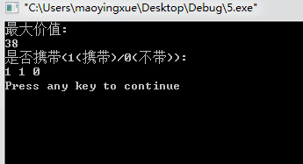
四、算法复杂性分析（对所编写程序的时间复杂性和空间复杂性的分析）
五、实验中遇到的问题及解决方法
六、实验总结

